**计算机原理与汇编语言**

**课程设计**

**题目名称：音乐盒程序**

**姓名 王恩泽**

**学号 8208211120**

**专业 计算机科学与技术**

**班级 计科2105**

**指导教师 贺建飚**

**编写日期 2023年6月12日星期一**

## 一、目录

目录

一、目录 2

二、程序设计 3

1、问题描述 3

2、系统设计 3

3、源代码清单 3

调用关系图 4

三、运行结果测试与分析 5

四、结论与心得 7

## 二、程序设计

1、问题描述

题目需要写一个音乐盒的汇编程序。

问题描述：

1）主界面显示点歌单，至少要有3首乐曲；

2）按相应的按键（1、2、3等）选择对应的乐曲；

3）按Q键退出；

4）在乐曲演奏过程中按下相应按键可以播放另一首乐曲或退出。

需要解决播放音乐的问题，并可以随时切换歌曲和退出，限制为至少有三首歌曲。

2、系统设计

目标总体分析：需要实现音乐的播放和切换音乐以及退出功能。

音乐播放部分通过调用8253芯片和8255芯片来实现。

具体实现逻辑，通过OUT指令向8253输出声音的频率值，8253产生方波信号，这时再用IN获取8255芯片B端口的原值，低两位置1再OUT输出原值打开扬声器从而产生声音，音乐的节拍通过循环nop指令来控制发生的时长来实现。

数据结构方面：提前将三首不同歌曲的频率、节拍，用双字节的字为单位，一一对应存放在数据段中，播放时进行响应的循环调用即可。

在切换音乐的部分，程序会调用键盘中断（INT 16）程序来根据键盘键入的缓冲区内容实现音乐的切换，这不同于INT21的DOS中断，这属于一种硬中断，再本程序的主要作用为不会停止程序去等待输入，会在播放音乐的同时监听键盘的键入。

开启程序显示提示操作信息，显示按键播放音乐并退出的指令，并开启监听通过中断来监听用户的操作指令，并对指令进行分析响应。

3、源代码清单

DISPLAY MACRO B：通过9号中断来向终端显示字符串（播放说明菜单）。

play_music：播放音乐的子程序，根据数据段的音乐频率和节怕来调用sound函数，并且再每次调用sound之前使用INT16键盘中断来判断是否有键盘键入来进行音乐的切换。

stop_music：停止播放音乐调用end_music来终止程序。

sound：接受到play_music初始化的频率和节拍，设置8253芯片根据音乐的频率输出方波信号，再用8255芯片打开扬声器。根据节拍来确定关闭扬声器的时间。

INPUT:调用一号DOS中断，等待键盘键入，再根据键入的值分别判断是不是‘q’‘1’‘2’‘3’，来决定下一步怎么处理，如果都不是会再次调用INPUT，重复监听响应。

music1,2,3,4：比较存入AX中的值，来判断是否需要播放对应音乐，如果需要则把音乐的频率、节拍的偏移地址分别赋值给SI和BP。并调用播放音乐的子程序。

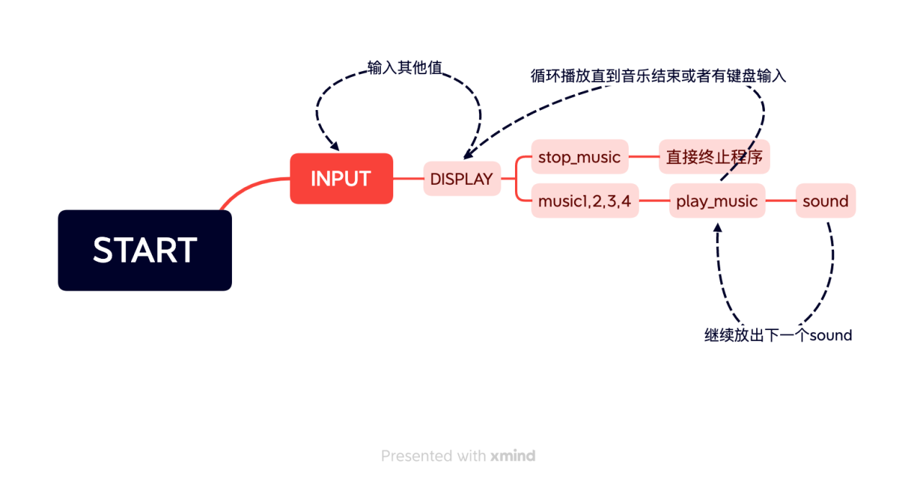

**调用关系图**

## 三、运行结果测试与分析

测试技巧，在数据段定义字符串，并在程序运行过程中调用DISPLAY来进行显示，来搞清楚流程。

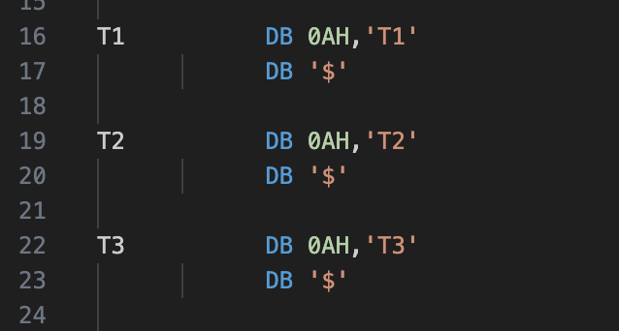

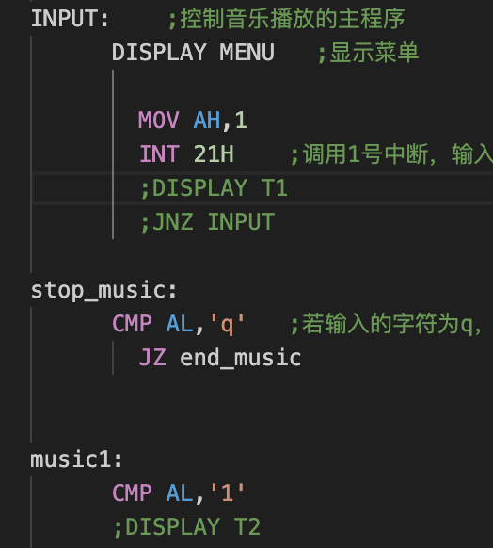

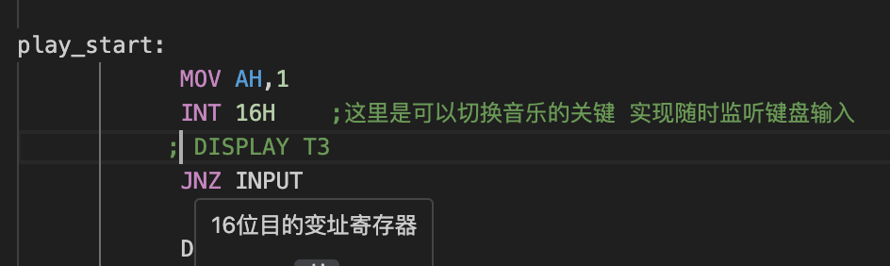

debug运行用来看寄存器状态，运行的具体情况。

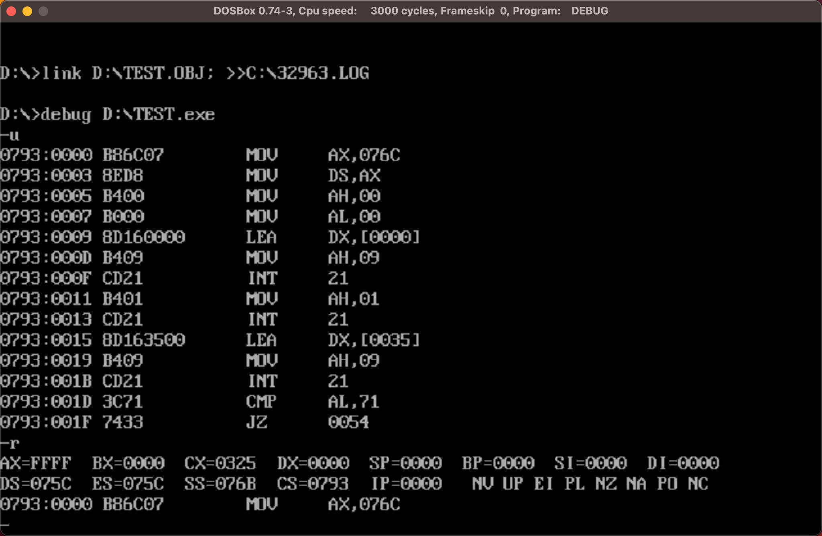

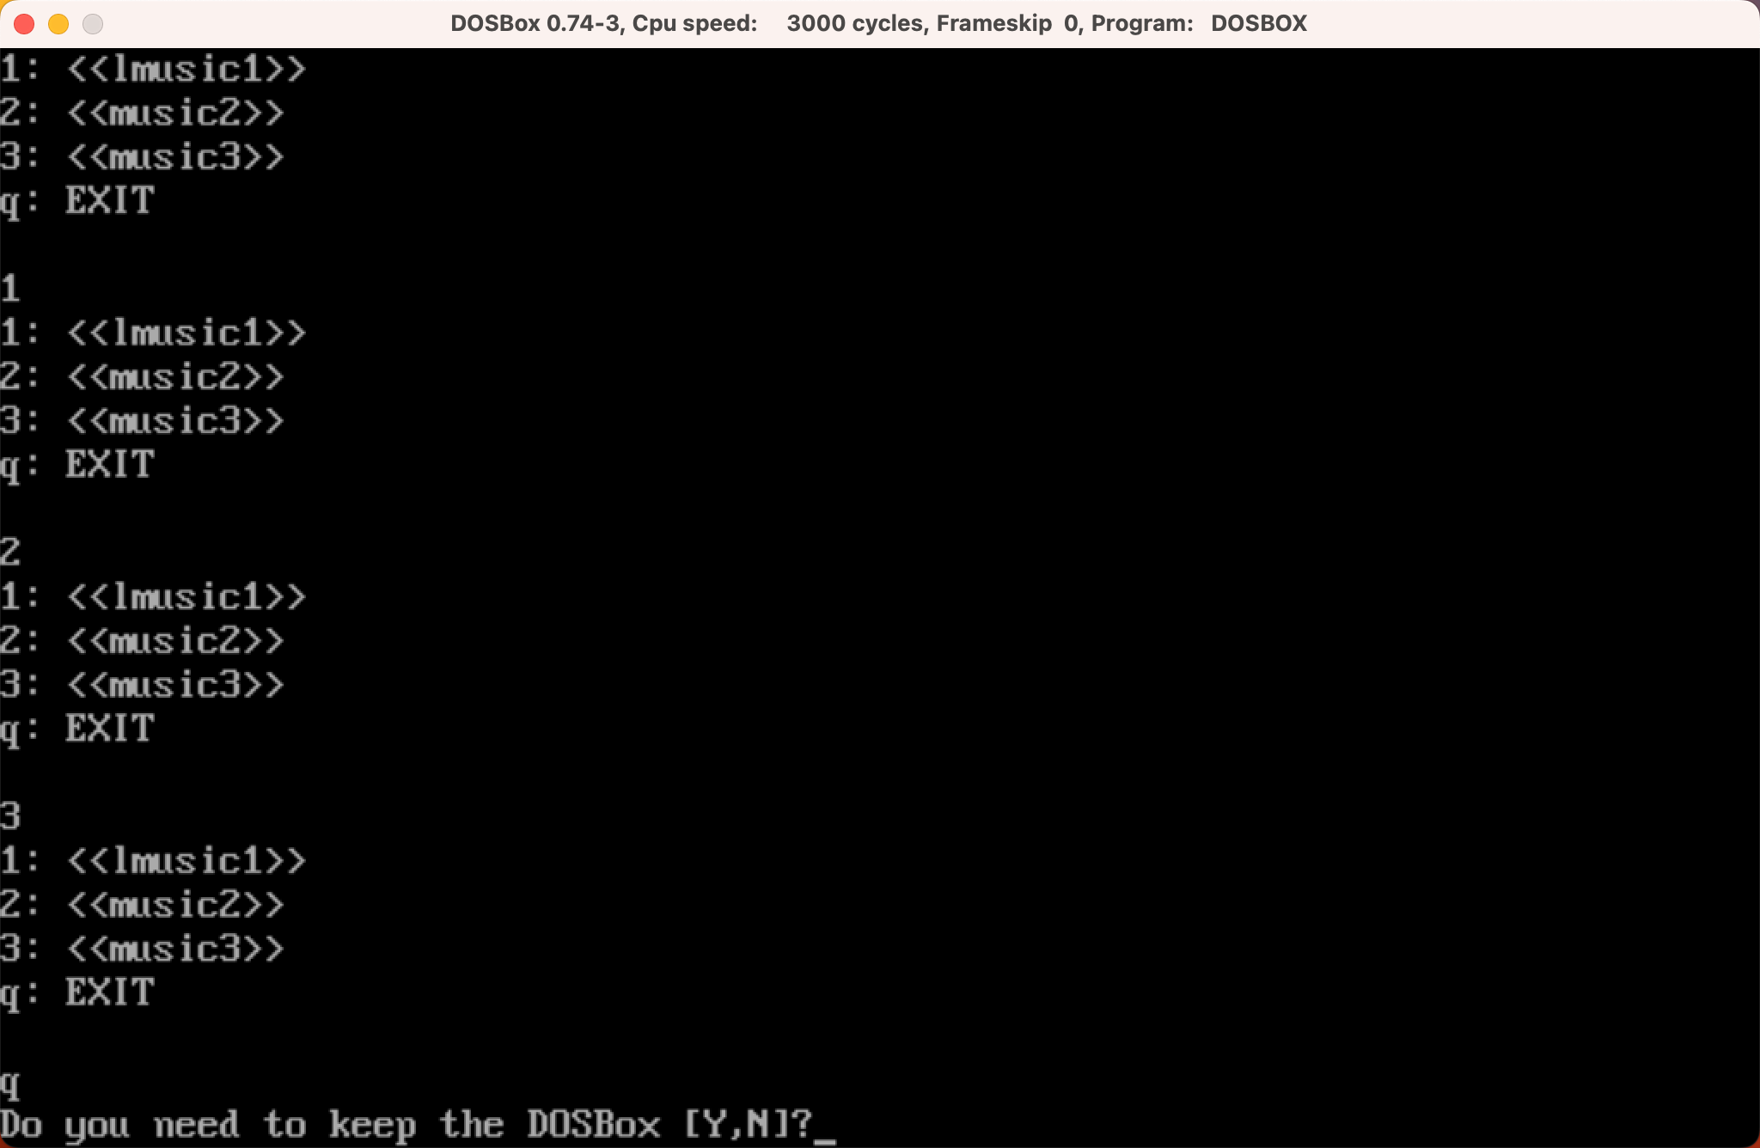

运行结果符合理想。

输入1、2、3、4、q分别可以播放音乐1、2、3、4或退出。

## 四、结论与心得

在设计实验的流程时，需要根据自己对汇编语言的理解设计好大体的框架，在明确了思路的前提下去完成各部分内容，会更加的清晰高效，出现问题也可以很明确地去搜索。但是在实现的过程中，如果发现设计的思路出现了错误，需要即使地更改，就像我开始对键盘的键入部分希望通过一个函数实现单一接口，写代码的时候发现这样操作很难既满足中断的要求又可以实现播放音乐的同时监听，所以把这两部分需求分离开来，各自去实现。

在设计本实验程序时，对音乐对播放没有任何思路，通过对网上文章对学习了解了PC机扬声器工作对大致原理并应用于实践当中。这部分内容以学习为主。

还有对乐曲播放的相关原理，粗浅来讲，音乐的播放主要由频率和节拍两部分决定，频率决定了放出的音色，节拍决定了播放的时间，这样一段段连接起来就形成了一首曲子。

在实现切歌部分时，找到了一种很合适的方法使用INT 16中断而不是INT 21。

在程序设计时，想要实现很复杂的功能并且使用很好的方法时，明确目标根据自己的需求去查询搜索，学习别的方法和思路不失为一种很好的方法。我个人感觉这可以有效避免闭门造车，并不断地学习接触到新的知识。

如果有实现希望再把一些乐理知识搞清楚，弄明白乐谱与频率、节奏直接的对应关系，并使用一些自己喜欢的歌曲。